Министерство науки и высшего образования Российской Федерации

Пензенский государственный университет

Кафедра “Вычислительная техника”

**ОТЧЕТ**

по лабораторной работе №4

по дисциплине «Программирование на языке Java»

на тему: «Работа с файлами»

Выполнил студент группы 22ВВП2:

Куракин Н.Н.

Майоров Н.А.

Матюшин К.М.

Приняли:

Юрова О.В.

Карамышева Н.С.

Пенза 2025

**Цель**

Изучить работу с файлами и механизмы сериализации данных.

**Задание**

Модифицировать приложение из предыдущей лабораторной работы, реализовав сохранение в файл и загрузку данных из файла. Предусмотреть сохранение данных, как в текстовом виде, так и в двоичном (с использованием механизма сериализации).

**Порядок выполнения работы**

1. Был добавлен диалог открытия файла для последующего чтения или записи. Для выбора операции добавлены всплывающие меню.

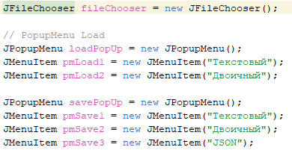

1. Для каждого пункта всплывающего меню была создана функция. Функция Read получает объект-читатель и считывает файл.

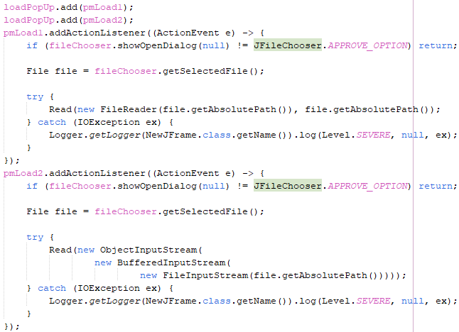

Функция Write получает объект-писатель и записывает в файл.

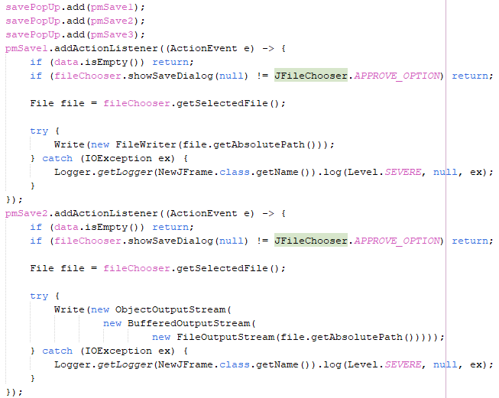

Запись в файл в формате JSON.

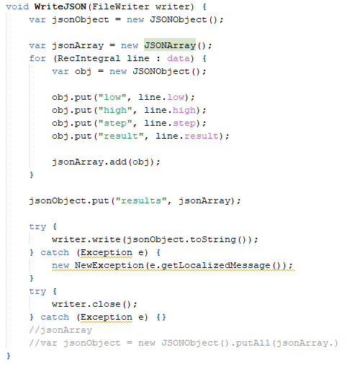

Чтение из файла в формате JSON

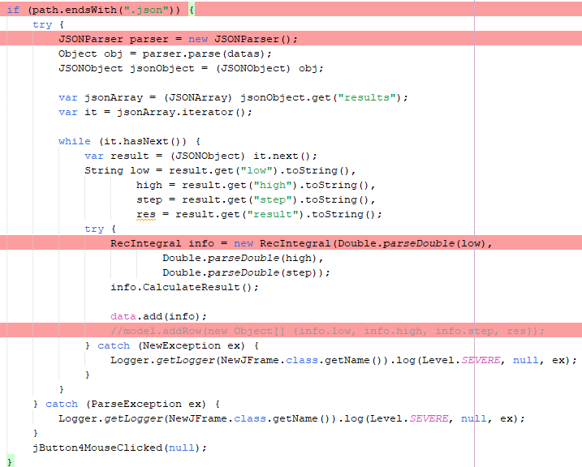

**Результаты работы программы**

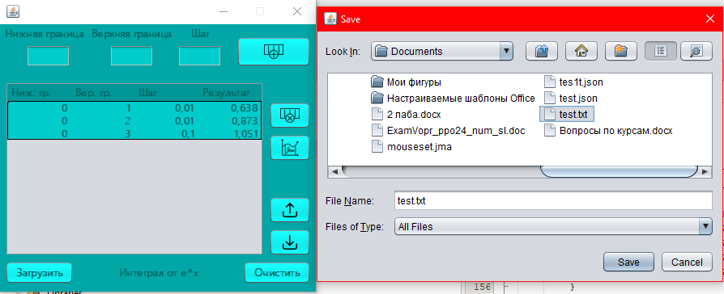

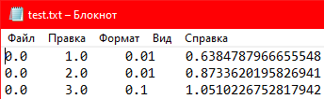



**Вывод**

В ходе лабораторной работы была изучена работа с файлами и механизмы сериализации данных.